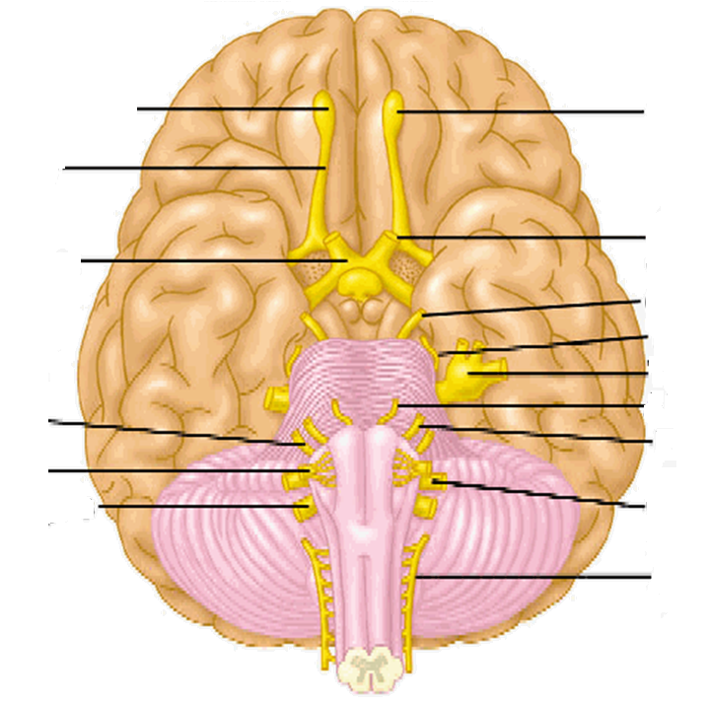PROTOKOL – HLAVOVÉ NERVY

1) Popište obrázek:

2) Které struktury patří k sobě?

|  |  |
| --- | --- |
| 1 nervus lingualis | A nervus laryngeus recurrens |
| 2 nervus vagus | B nervus facialis |
| 3 nervus oculomotorius | C musclus trapezius |
| 4 nervus petrosus major | D nervus mylohyoideus |
| 5 nervus glossopharyngeus | E nervus zygomaticus |
| 6 nervus accessorius | F chorda tympani |
| 7 nervus maxillaris | G ganglion oticum |
| 8 nervus alveolaris inferior | H musculus sphincter pupillae |

|  |  |  |  |  |  |  |  |
| --- | --- | --- | --- | --- | --- | --- | --- |
| 1 | 2 | 3 | 4 | 5 | 6 | 7 | 8 |

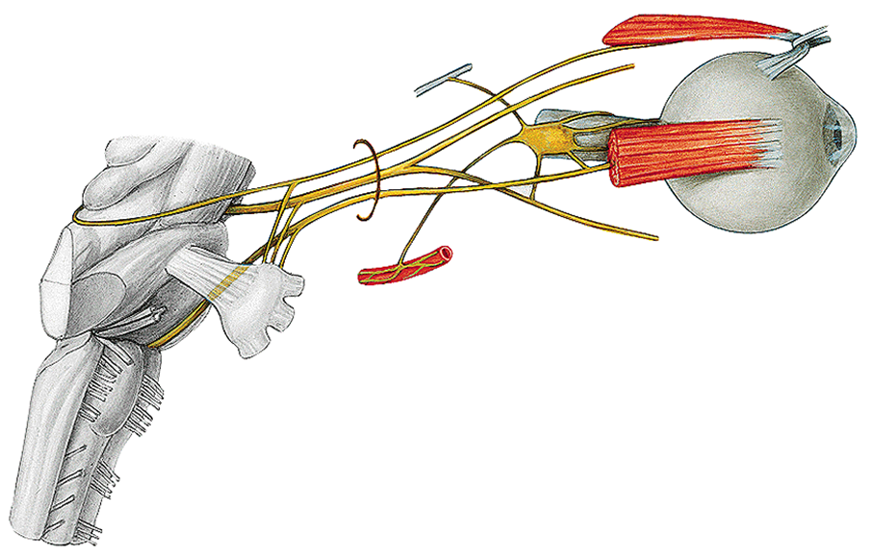3) Označte na obrázku tyto struktury: 1) n. oculomotorius, 2) n. trochlearis, 3) nervus abducens, 4) ganglion ciliare

4) Který nerv je na obrázku? Najděte a pojmenujte jeho hlavní větve.

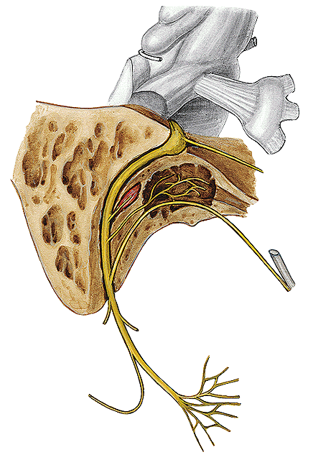

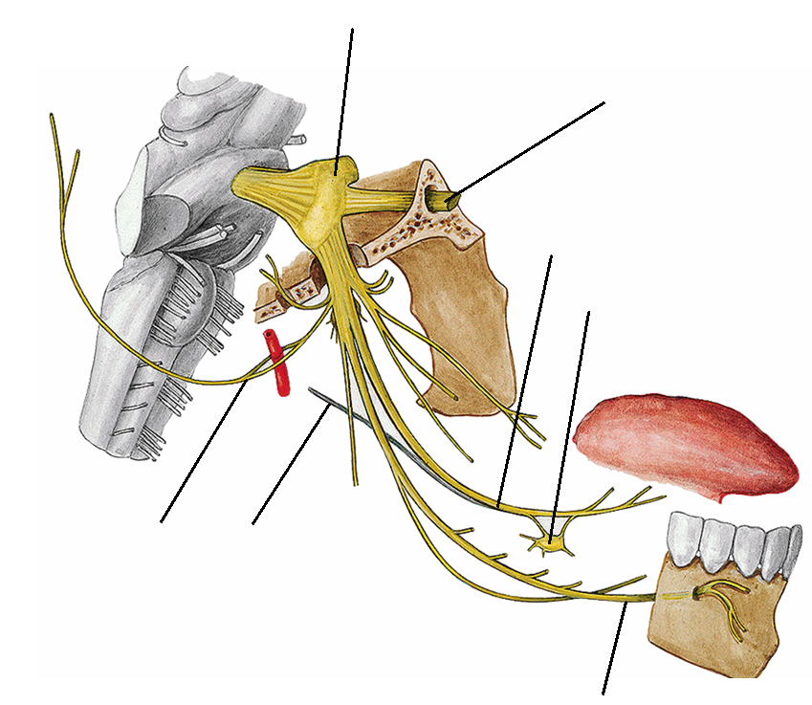5) Popište obrázek:

6) Doplňte text:

Podjazykový nerv (nervus _________________), je poslední lidský hlavový nerv a jeho hlavní funkcí je motorická inervace ______________________

Tento nerv vychází z mozkového jádra [nucleus nervi hypoglossi](http://cs.wikipedia.org/w/index.php?title=Nucleus_nervi_hypoglossi&action=edit&redlink=1) uloženého v [______________________](http://cs.wikipedia.org/wiki/Prodlou%C5%BEen%C3%A1_m%C3%ADcha) ______________ na spodině [______](http://cs.wikipedia.org/w/index.php?title=IV._mozkov%C3%A1_komora&action=edit&redlink=1) [komory](http://cs.wikipedia.org/wiki/Mozkov%C3%A1_komora). Z prodloužené míchy vystupuje celá řada kořenových vláken, které se následně spojují a vytváří kmen podjazykového nervu. Ten prochází otvory v [kondylech](http://cs.wikipedia.org/w/index.php?title=Kondyly&action=edit&redlink=1) [____________ kosti](http://cs.wikipedia.org/wiki/T%C3%BDln%C3%AD_kost). Konečné větve podjazykového nervu inervují téměř všechny ____________ ____________. Cestou nervus hypoglossus probíhá také _______________ ________________________ ______________, která inervuje ____________________________ svaly.